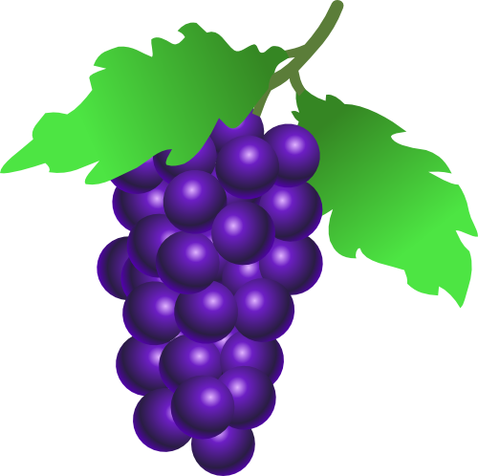
POZVÁNKA
Vinařský spolek Skoronice o.s.

vás zve na odbornou ochutnávku mladých vín odrůd

Rulandské bílé, šedé a Svatovavřinecké
vlastní produkce

která se uskuteční v pátek 27. 1. 2012 od 17:30 hod v zasedací místnosti Obecního domu.

Hlavním cílem ochutnávky bude srovnání vlastních vín v konkurenci ostatních a využití degustačních schopností kolegů vinařů, pro zjištění případných vad a nedostatků.
Vstup je volný pro každého i bez vzorku, v případě zájmu přineste vzorek (1 x 0,75 l) výše uvedených odrůd. Těšíme se na Vaši návštěvu

